što se dogodilo prije:

100 SEKUNDI:
UŠLI SMO U RAZRED.

PRIJE 100 MINUTA :
UČILA SAM MATEMATIKU.
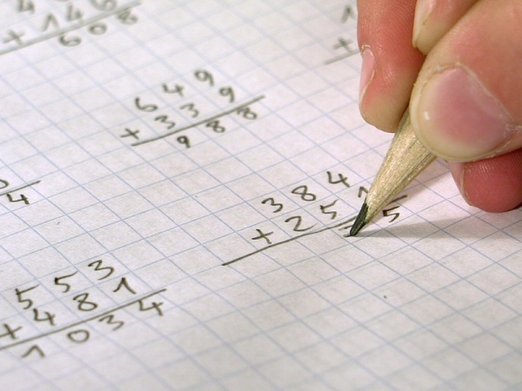
PRIJE 100 SATI:
SAM BILA KOD DOKTORA.

PRIJE 100 DANA:
SMO BILI NA MATURALCU.

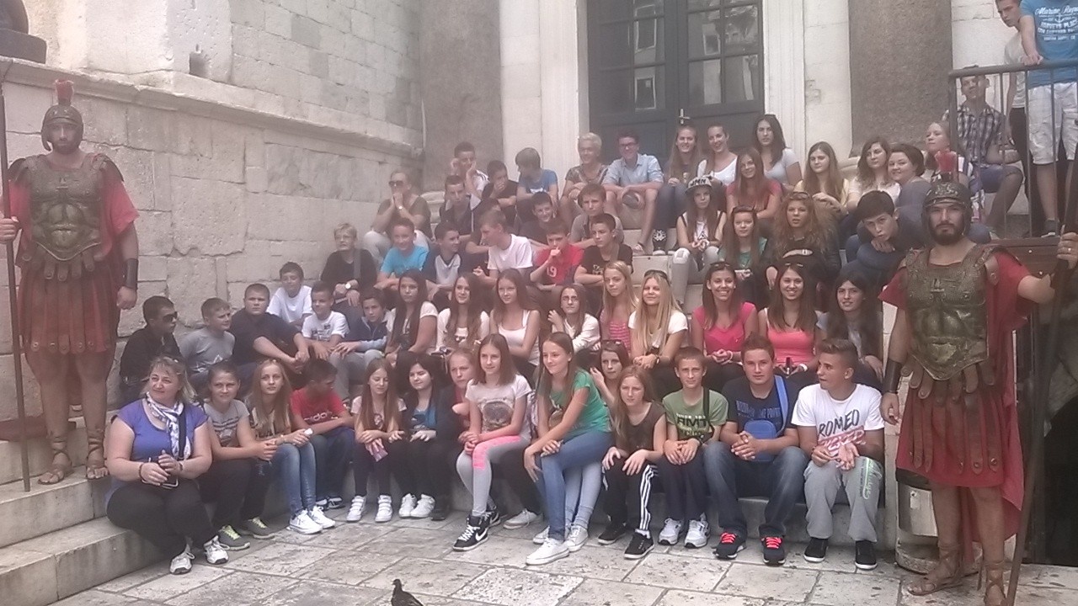

PRIJE 100 TJEDANA:
SAM BILA 6. RAZREDU .

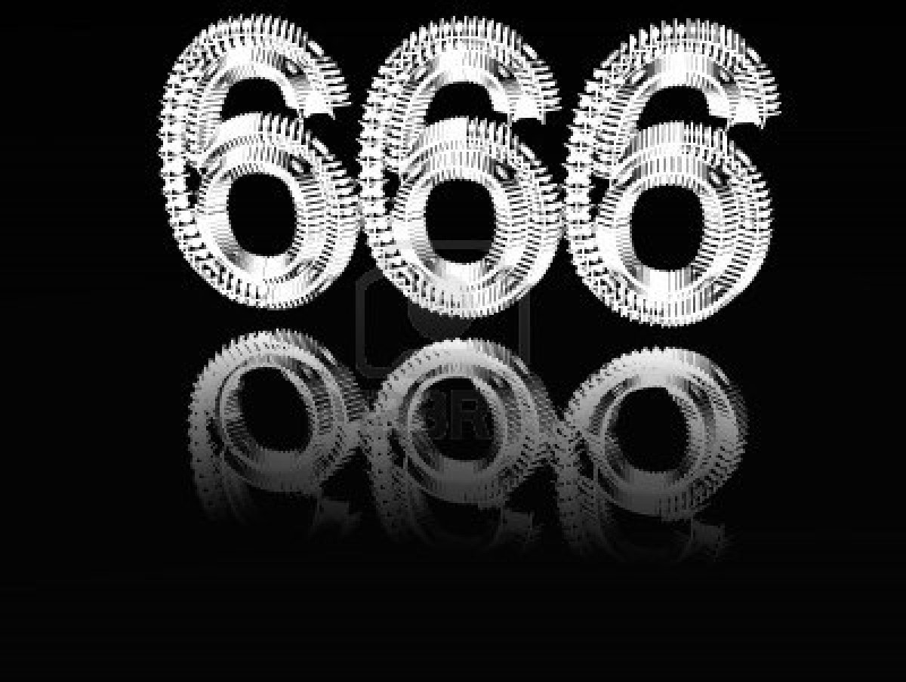

PRIJE 100 MJESECI:
KRENULA SAM U PRVI RAZRED.
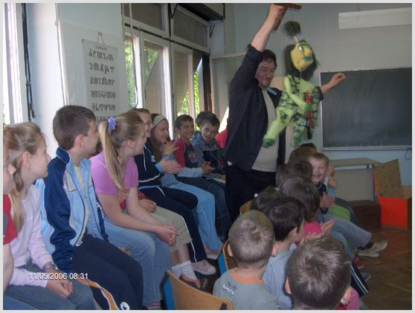

PRIJE 100 GODINA:
PRVI SVJETSKI RAT.
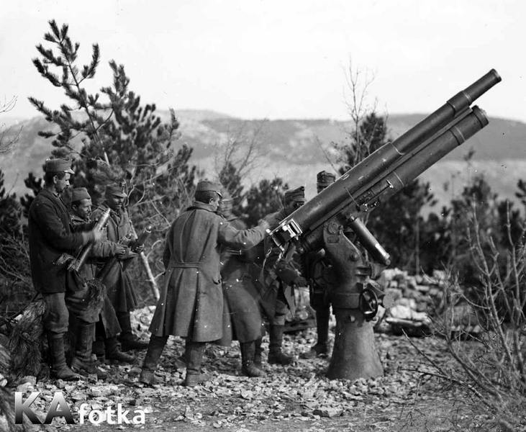

Anamarija Puškarić

